Course name: Electrical Safety for Electrical Engineers.

Week 14. Function of Protective Neutral Re-Earthing
Abdulloev Bakhtiyor Tolibjonovich

Номи курс: Бехатарии электрикӣ барои муҳандис электрикҳо:
Ҳафтаи 14.
Функсияи Заминвасл муҳофизатии нейтрал
(сабабҳои садамаҳо, омили инсонӣ, усулҳои пешгирӣ)
Заминваслмуҳофизатии нейтрал — унсури бунёдии системаи бехатарии барқӣ мебошад, ки дар электроэнергетика барои паст кардани хатари осеб дидани инсон аз ҷараёни барқ, маҳдуд намудани баландшавии шиддат (перенапряжения) ва таъмин намудани кори боэътимоди дастгоҳҳои муҳофизатӣ истифода мешавад.
Дар шабакаҳои барқии се-ноқила (трех-провод) танаи дастгоҳҳои барқӣ тавассути ноқили заминвасл ба дастгоҳи заминвасл пайваст карда мешавад. Муқовимати электрикии ҷисми инсон (Rч) на камтар аз 1000 Ом мебошад. Муқовимати дастгоҳи заминвасл(R0) бояд на бештар аз 4 Ом бошад.
Дар чунин ҳолат, шахсе, ки ба танаи дастгоҳи зери шиддат ламс мекунад, ба таври параллел ба муқовимати хурди заминвасли муҳофизатӣ пайваст мегардад. Азбаски қувваи ҷараён ба муқовимат баръакс мутаносиб аст, қисми асосии ҷараён аз тариқи занҷири заминвасл мегузарад ва тавассути ҷисми инсон ҷараёне мегузарад, ки барои ҳаёт ва саломатии ӯ хатарнок нест.
Насби заминвасли муҳофизатӣ
Контури заминвасли муҳофизатӣ, одатан, дар шакли электродҳои амудии ба замин кӯфташуда иҷро карда мешавад, ки байни ҳам тавассути ноқилҳои (полоса) уфуқӣ пайваст гардида, бо ёрии ноқили пайвасткунанда ба қуттии барқӣ васл карда мешаванд. Электродҳои амудӣ, ҳамчун қоида, аз кунҷҳои пӯлодин бо андозаи 5×5×0,5 см омода карда мешаванд. Электродҳои уфуқӣ бошанд, аз пӯлоди тасмашакл бо андозаи 4×40 мм сохта мешаванд. Ноқили пайвасткунанда, одатан, аз прути гирдаи пӯлодин бо қутраш 8–10 мм² интихоб мегардад.

Вазифаи заминвасли такрории ноқили сифрии муҳофизатӣ
Заминвасли такрории ноқили сифрии муҳофизатӣ барои паст намудани хатари барқӣ дар ҳолатҳои фавқулода аҳамияти муҳим дорад. Ҳангоми канда шудани тасодуфии ноқили сифрии муҳофизатӣ ва ба корпус пайваст гардидани ноқили фаза пас аз нуқтаи сифрӣ (дар ҳолати набудани заминвасли такрорӣ), шиддат нисбат ба замин дар қисми ноқили сифрии муҳофизатӣ пас аз ҷойи кандашавӣ, инчунин дар ҳамаи танаҳои ба он пайвастшуда, аз ҷумла танаҳои дастгоҳҳои коршоям, ба арзиши шиддати фазаи шабака наздик мегардад. Дар чунин шароит, шиддати зикршуда метавонад муддати тӯлонӣ нигоҳ дошта шавад, зеро дастгоҳи осебдида худкор аз шабака ҷудо намегардад. Илова бар ин, муайян намудани дастгоҳи вайроншуда дар байни дастгоҳҳои коршоям мушкил буда, хомӯш кардани он ба таври дастӣ талаб карда мешавад, ки ин ҳолат сатҳи хавфи истифодаи таҷҳизоти барқиро зиёд менамояд.
Нейтрал — нуқтаи умумии пайвастшавии печҳои фазавии манбаи барқ (масалан, трансформатор ё генератор) ба ҳисоб меравад. Дар системаҳои сефазаӣ, дар ҳолати сарбории симметрӣ, он ба потенсиали сифр мувофиқ мебошад. Ҳангоми заминвасли нейтрал, пайвасти электрикӣ байни нуқтаи нейтрал ва замин тавассути дастгоҳи заминвасл бо муқовимати (Rз) ба вуҷуд оварда мешавад.
Ин амал имконият медиҳад:
- устувор намудани потенсиали нейтрал ба қимати наздик ба сифр;
- таъмин намудани басташавии занҷири ҷараён ҳангоми вайроншавиҳо;
- фароҳам овардани шароит барои кори дурусти ҳимояҳо.

Формулаҳои асосии электрикӣ дар ҳолатҳои РК.
Ҳангоми ба расиш ба замин дар фаза, ҷараён мувофиқи қонуни Ом муайян карда мешавад:
Iз=Uф/Zпетли (1)
ки дар он:
I_з— ҷараёни расиш ба замин;
U— шиддати фазавӣ;
Z — муқовимати пурраи ҳалқаи «фаза–замин».
Шиддати ламс (прикосновение) чунин муайян мегардад:
Uпр​=Iз​⋅Rз​ (2)
ки дар он: (Rз) — муқовимати дастгоҳи заминвасл мебошад.
Қобили қайд аст, ки ҳар қадар қимати (Rз) камтар бошад, ҳамон қадар шиддати хатарнок дар танаи таҷҳизот пасттар мегардад, ки ин ба баланд шудани сатҳи бехатарии электрикӣ мусоидат менамояд.
Хусусиятҳо:
- ҷараёни расиш ба замин хурд буда, хусусияти иқтидорӣ (емкостӣ) дорад;
- имконияти кори шабака ҳангоми расиши якфаза ба замин нигоҳ дошта мешавад;
- шиддат дар фазаҳои осебнадида зиёд мегардад.
Uф→Uл (3)
(шиддати фазавӣ ба шиддати хаттӣ баробар мегардад)
Хусусиятҳо:
- ҷараёни расиши калон;
- зуд хомӯш шудани осеб;
- сатҳи баланди бехатарӣ.
Ҷараёни расиш (КЗ):
Iкз≫Iнагрузки (4)
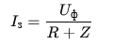
Барои маҳдуд намудани ҷараён муқовимати (R) истифода бурда мешавад:
(5)

Афзалиятҳо:
- коҳиш ёфтани осебҳои гармӣ;
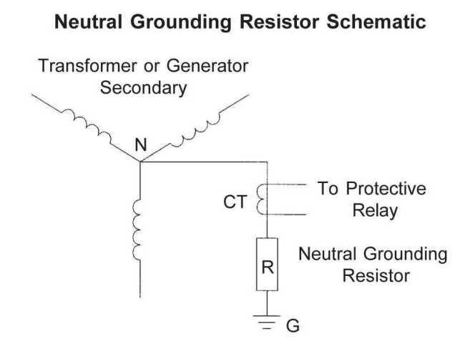
- кам шудани аз шиддатҳои камонӣ (дугавӣ).

Расм 1. Системаи заминвасл бо муқовимати маҳдудкунанда.
Нақши заминвасли муҳофизатии нейтрал
Заминвасли муҳофизатии нейтрал яке аз унсурҳои асосии таъмини бехатарии электрикӣ ба ҳисоб меравад ва барои ташаккули шароити боэътимоди кори дастгоҳҳои ҳимоявӣ хизмат мекунад.
Таъмини ба кор даромадани ҳимоя-барои хомӯшшавии боэътимоди қисмати осебдида иҷрои шарти зерин зарур мебошад:
Iз​≥Iср​ (6)
ки дар он (Iср— ҷараёни ба кордарории дастгоҳи муҳофизатӣ мебошад.
Маҳдуд намудани шиддати ламс (прикосновение)
Қимати бехатар:
Uпр​≤50 В (7)
(барои шароити муқаррарӣ)
Танзими шиддатҳо
Заминвасли нейтрал пешгирӣ менамояд:
- ҷойивазшавии нуқтаи нейтрал;
- асимметрияи шиддатҳо;
- аз шиддатҳои фавқулзиёдшавӣ.
Заминвасли муҳофизатии нейтрал:
- шароити бехатари истифодаи таҷҳизотро фароҳам меорад;
- кори дастгоҳҳои муҳофизатиро таъмин менамояд;
- эҳтимолияти ҳолатҳои садамавиро коҳиш медиҳад;
- режимҳои кори шабакаро устувор мегардонад.
Самаранокии система аз омилҳои зерин вобаста аст:
- қимати муқовимати заминвасл;
- интихоби дурусти режими нейтрал;
- сифати ҳимояи релеӣ.
Сабабҳои ҳолатҳои садамавӣ дар шабакаҳои барқӣ
Ҳолатҳои садамавӣ дар системаҳои электроэнергетикӣ вайроншавии реҷаи муқаррарии корро ифода менамоянд, ки ба хомӯшшавӣ, осеб дидани таҷҳизот ё ба вуҷуд омадани хатар барои ҳаёти одамон оварда мерасонанд. Сабабҳои асосии чунин ҳолатҳоро метавон ба ду гурӯҳ ҷудо намуд: техникӣ ва истифодабарӣ (эксплуатационӣ).
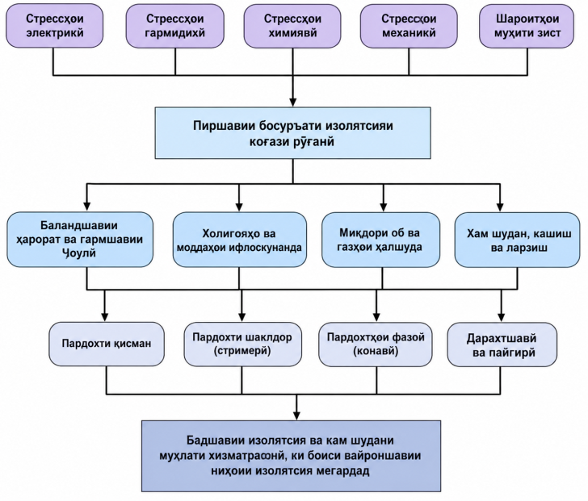
Сабабҳои техникии ҳолатҳои садамавӣ-ин сабабҳои техникӣ ба ҳолати физикии таҷҳизот, равандҳои дохили шабакаи барқӣ ва таъсироти беруна вобаста мебошанд.

Расм 2. Сабабҳои ҳолатҳои садамавӣ дар системаҳои электроэнергетикӣ (ЭЭС).
Сатҳи болоӣ (омилҳои таъсиррасон):
• Борҳои электрикӣ
• Борҳои гармӣ
• Таъсироти химиявӣ
• Борҳои механикӣ
• Шароити муҳити зист
Раванди асосӣ:
• Пиршавии суръатёфтаи изолятсияи коғазӣ-равғанӣ
Омилҳои миёнарав:
• Баландшавии ҳарорат ва гармшавии ҷулӣ (Ҷоул)
• Холигӣ ва ифлосшавӣ
• Миқдори намӣ ва газҳои ҳалшуда
• Хамшавӣ, кашиш ва ларзиш
Нуқсонҳои инкишофёбанда:
• Разрядҳои қисмӣ
• Разрядҳои стримерӣ
• Зарядҳои ҳаҷмӣ
• Разрядҳои дарахтшакл (древовидӣ) ва трекинг
Натиҷа:
• Деградатсияи изолятсия ва коҳиши муҳлати хизмат, ки дар ниҳоят ба шикасти (пробои) пурраи изолятсия оварда мерасонад.
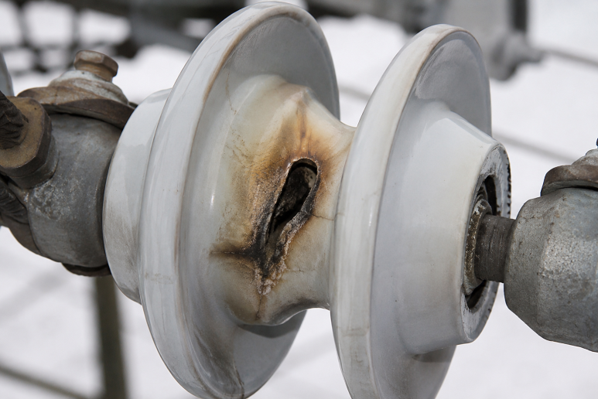

Расм 3. Изолятори осебдида (сӯрохшавии Оиқ)
Оиқ унсури асосие мебошад, ки ҷудошавии қисмҳои ҷараёнгузарро таъмин мекунад. Осеб дидани он яке аз сабабҳои маъмултарини ҳолатҳои садамавӣ мебошад.
Сабабҳои вайроншавии Оиқ:
- куҳнашавӣ (термикӣ, электрикӣ);
- таъсири намӣ;
- осебҳои механикӣ;
- ифлосшавӣ;
- разрядҳои қисман.
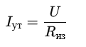
Моҳияти физикӣ: Кам шудани муқовимати Оиқ боиси ихроҷи ҷараён мегардад.
(6)

Ҳангоми кам шудани (Rиз) ҷараёни ихроҷ зиёд мегардад, ки метавонад ба сӯрохшавӣ оварда расонад.
Оқибатҳо:
- расиш;
- осеб дидани инсон аз ҷараёни барқ;
- сӯхтор.
Фавқулшиддатҳо
Фавқулшиддатҳо — ин баландшавии кӯтоҳмуддати шиддат аз сатҳи иҷозатдодашуда мебошад.
Намудҳо:
- атмосферӣ (барқ — молния);
- коммутационӣ (дар вақти васл/ҷудо кардан);
- резонансӣ.
Хатар:
- сӯрохшавии Оиқ;
- осеб дидани трансформаторҳо ва кабелҳо;
- аз кор баромадани электроника.
Мисол:
Ҳангоми зарбаи барқ (молния) шиддат метавонад даҳҳо маротиба аз шиддати номиналӣ зиёд шавад.
Расишҳои кутоҳ Расиш (КЗ) — ин пайвастшавии қисмҳои ҷараёнгузар бо муқовимати хурд мебошад.
Намудҳои КЗ:
- якфаза ба замин;
- дуфаза;
- сефаза.
Ҷараёни расиш:
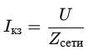
(7)

ки дар он (Zсети) — муқовимати умумии занҷир мебошад.
Хатарҳо:
- вайроншавии гармии ноқилҳо;
- қувваҳои электродинамикӣ;
- ба вуҷуд омадани камон (дуга).
Сабабҳои эксплуатационии ҳолатҳои садамавӣ
Сабабҳои эксплуатационӣ ба омили инсонӣ ва ташкили кор вобаста мебошанд.
Набудани хизматрасонии техникӣ; Мушкилот ҳангоми набудани ТО:
- ошкор нашудани нуқсонҳо;
- бадшавии Оиқ;
- суст шудани контактҳо;
- ҷамъшавии ифлосиҳо.
Мисол:
Контакти нокифоя мустаҳкамшуда муқовиматро зиёд мекунад:
(8)

Ин ба гармшавӣ ва эҳтимоли ба вуҷуд омадани сӯхтор оварда мерасонад.
Борбардории зиёдатӣ ҳангоми аз меъёр зиёд шудани қувва ба вуҷуд меояд.
Сабабҳо:
- ҳисобкунии нодурусти сарборӣ;
- пайваст намудани таҷҳизоти иловагӣ;
- режимҳои садамавӣ.
Хатоҳои кормандон (омили инсонӣ)
Гарчанде ки ин категорияи алоҳида мебошад, он бо истифодабарӣ зич алоқаманд аст.
Хатоҳои асосӣ:
- гузаришҳои нодуруст;
- хомӯш кардани ҳимояҳо;
- кор дар зери шиддат бе риояи чораҳои бехатарӣ;
- ташхиси нодуруст.
Сабабҳо:
- нокифоя будани сатҳи тахассус;
- хастагӣ;
- вайрон кардани дастурҳо.
Алоқамандии сабабҳои ҳолатҳои садамавӣ. Дар амал, ҳолатҳои садамавӣ кам ҳолат доранд, ки танҳо як сабаб дошта бошанд.
Мисоли занҷираи сабабҳо:
- Пиршавии Оиқ (сабаби техникӣ)
- Набудани ташхис (сабаби эксплуатационӣ)
- Борбардории зиёдатӣ
- Расиш → ҳолати садамавӣ
Ин зарурати истифодаи муносибати комплексиро таъкид менамояд.
Хулоса
Сабабҳои асосии ҳолатҳои садамавиро метавон ба таври зерин ҷамъбаст намуд:
Категория | Сабабҳо
Техникӣ | Оиқ, расиш (КЗ), фавқулшиддатҳо
Эксплуатационӣ | борбардории зиёдатӣ, набудани хизматрасонии техникӣ (ТО)
Омили инсонӣ | хатоҳои кормандон
Усулҳои пешгирии ҳолатҳои садамавӣ дар шабакаҳои барқӣ
Пешгирии ҳолатҳои садамавӣ дар системаҳои электроэнергетикӣ ба равиши комплексӣ асос меёбад, ки усулҳои техникӣ, ташкилӣ ва интеллектуалии муосирро дар бар мегирад. Истифодаи якҷояи онҳо имкон медиҳад, ки хатари осеб дидани таҷҳизот, қатъшавии таъминоти барқ ва таҳдид ба ҳаёти одамон ба таври назаррас коҳиш дода шавад. Тадбирҳои техникӣ ба ошкорсозии худкор ва бартараф намудани режимҳои садамавӣ равона шудаанд.
Ҳимояи электрикӣ (ҳимояи релеӣ)
Ҳимояи релеӣ (РЗА) — ин маҷмӯи дастгоҳҳо мебошад, ки барои муайян намудани ҳолатҳои садамавӣ ва ба таври худкор хомӯш кардани қисми осебдида пешбинӣ шудааст.
Вазифаҳои асосӣ:
- муайян намудани Расишҳои кутоҳ;
- хомӯш кардани қисматҳои садамавӣ;
- пешгирии рушди минбаъдаи садама.
Шарти кори боэътимод:
Iкз​≥Iср​ (10)
ки дар он (Iср) — ҷараёни ба кордарории ҳимоя мебошад.
Намудҳои ҳимоя:
- ҷараёнӣ;
- дифференсиалӣ;
- фосилавӣ;
- газӣ (барои трансформаторҳо).
Дастгоҳҳои хомӯшкунии муҳофизатӣ (УЗО)
УЗО (RCD) ба ҷараёни ихроҷ вокуниш нишон дода, таъминоти барқро хомӯш мекунад.
Принсипи кор:
IΔ​=Iфаза​−Iноль​ (11)
Агар Iпорог, хомӯшшавӣ ба амал меояд.
Таъинот:
- ҳифзи инсон аз осеби ҷараёни барқ;
- пешгирии сӯхтор;
- назорати ихроҷҳо.
Назорат ва ченкунии заминвасл
Системаи заминвасл бояд муқовимати паст дошта бошад.
Талаби асосӣ:
Rз​≤Rдоп​ (12)
(вобаста ба меъёрҳо ва шиддати шабака)
Усулҳои назорат:
- ченкуниҳои даврӣ;
- муоинаи визуалӣ;
- мониторинги онлайн.
Усулҳои ташкилӣ
Тадбирҳои ташкилӣ ба коҳиш додани таъсири омили инсонӣ равона шудаанд.
Омӯзиши кормандон
Кормандони соҳибихтисос — асоси истифодабарии бехатар мебошанд.
Дар бар мегирад:
- омӯзиши бехатарии электрикӣ;
- машқҳо оид ба бартарафсозии ҳолатҳои садамавӣ;
- баланд бардоштани тахассус.
Натиҷа:
- коҳиш ёфтани хатогиҳо;
- амалҳои дуруст ҳангоми садама.
Дастурҳо ва регламентҳо
Дастурҳои дақиқ стандарткунонии амалҳоро таъмин мекунанд.
Ҳуҷҷатҳои асосӣ:
- қоидаҳои истифодабарии техникӣ;
- дастурҳо оид ба гузаришҳо;
- нақшаҳои бартарафсозии ҳолатҳои садамавӣ.
Тадбирҳои ҳатмӣ:
- иҷозат ба кор;
- расмиятдарории иҷозатномаи кор (наряд-допуск);
- назорати иҷрои амалиётҳо.

Адабиёт
- Шкрабак В.С., Луковников А.В. Бехатарии ҳаёт дар истеҳсолоти кишоварзӣ. Москва: КолосС, 2004.
- Р.Т. Абдуллозода, Б.Т. Абдуллоев
Асосҳои бехатарии электрикӣ: дастури методӣ барои машғулиятҳои озмоишӣ, Қисми 1. – ДТТ ба номи академик М.С. Осимӣ, 2021. – 89 с.
- АСОСҲОИ БЕХАТАРИИ ЭЛЕКТРИКӢ, Р.Т. Абдуллозода, н.и.т., дотсент Д.Д. Давлатшоев, н.и.т. Ш.С. Саъдуллозода, н.и.т. Ҷ.Б. Раҳимов, И.Т. Абдуллоев Сидоров, А.И., Окраинская, И.С., Глотова, Н.В. Асосҳои бехатарии электрикӣ: Тарҷума аз забони русӣ. – Душанбе: ҶДММ “Истиқлол-2019”, 2019. – 48 с.
- Монахов А.Ф. Тадбирҳои бехатарии электрикӣ дар иншооти электрикӣ: Китоби дарсӣ барои курсҳои такмили ихтисос ва барои истифода аз ҷониби донишҷӯёни ихтисоси муҳандисии электрикӣ дар донишгоҳҳо пешбинӣ шудааст. Нашр шудааст соли 2008. – 152 саҳифа.
- А.А. Филатов. Оперативное обслуживание электрических
подстанций. Москва, «Энергия», 1980г.
- СТП 09110.20.187-09. Методические указания по заземлению
нейтрали сети 6-35 кВ Белорусской энергосистемы через резистор.
- Петров Г.М. К вопросу обеспечения электробезопасности в электрических сетях с различными режимами нейтрали. //В сборнике статей "Электрификация и энергосбережение". Отдельный выпуск Горного Информационно-аналитического бюллетеня (научно-технического журнала). – М.: Издательство "ГОРНАЯ КНИ- ГА". с. 384 – 391.
- Безопасность жизнедеятельности. Ч. 3. Основы электробезопасности : курс лекций / В.М. Дмитриев, В.Ф. Егоров, В.Г. Однолько и др. Тамбов : Изд-во ФГБОУ ВПО «ТГТУ», 2012. 80 с. – 100 экз. ISBN 978-5-8265-1128-2.

